20191611_유종선_lambda

* 코드 & 결과

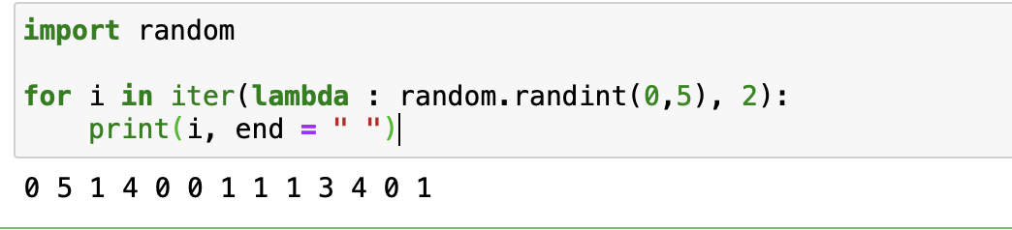

* Lambda와 iter의 사용법이 아직은 익숙하지 않다. 원래의 코드보다 lambda를 이용하는 것이 훨씬 간단하게 출력할 수 있었다.